Umbau Sportplatz Jerichow

Beginn der Maßnahme Gesamtbudget
08 / 2025 229.317, 47 €

Ende der Maßnahme EU-Förderung
06 / 2026 183.453,98 €
Durch Pflasterarbeiten auf den Wegen der Außenanlage soll eine barrierefreie Zuwegung und Nutzung
aller Sportanlagen geschaffen werden. Das
Sozialgebäude soll durch die Fertigstellung eines großen Gemeinschaftsraumes zur Begegnungsstätte erweitert werden.
Die Installation einer PV-Anlage mit Batteriespeicher und Zusatzanwendung zur Heizungsunterstützung sowie die Anschaffung eines selbstfahrenden Mähroboters spart in Zukunft Ressourcen und laufende Strom- und Heizkosten ein.

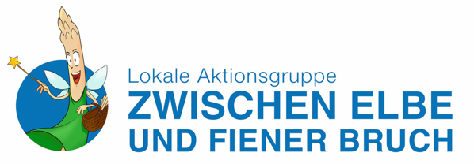 |  | 

